04.01.2016 года учащиеся МБОУ ООШ № 19 приняли участие в районных соревнованиях по бадминтону среди учащихся 5-6 классов

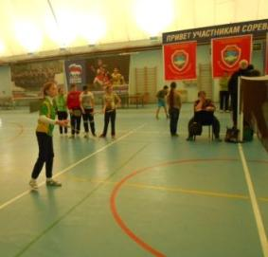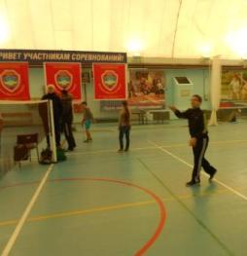

05.01.2016 года ребята нашей школы приняли участие в районных соревнованиях по бадминтону среди учащихся 7-8 классов

